牡丹花乡 专家献策

2023年10月19日，宁夏科技成果转化研究会组织宁夏冷凉蔬菜产业科技服务团杜慧莹、于蓉、赵云霞一行走进贺兰县金贵牡丹花乡，开展技术咨询服务。
活动过程中，专家组一行向种植户们详细介绍了“宁农科花黛”早熟、中果型西瓜新品种及其配套设施、露地精品、绿色、采摘型栽培管理生产模式应用示范工作的工作方案及关键技术。这一新品种具有优良的品质和较高的产量，其配套栽培技术也将为园区带来更好的经济效益。
 | 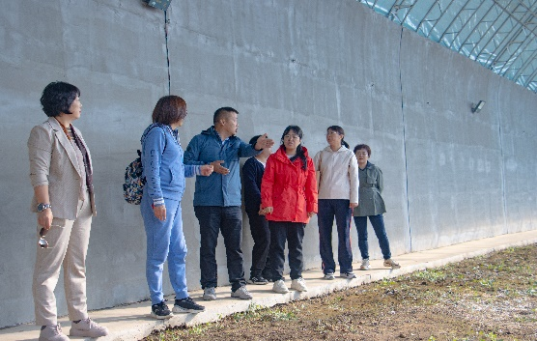

同时，应对园区新建设的10栋日光温室冬春茬种植安排技术需求，专家组一行根据日光温室保温性能、牡丹花乡观光采摘活动周期需要，指导管理人员分批采用南北向和东西向栽培模式种植高品质、特色中小果型西瓜、鲜食优质番茄和樱桃番茄。这种种植模式将为园区带来更高的产量和质量。
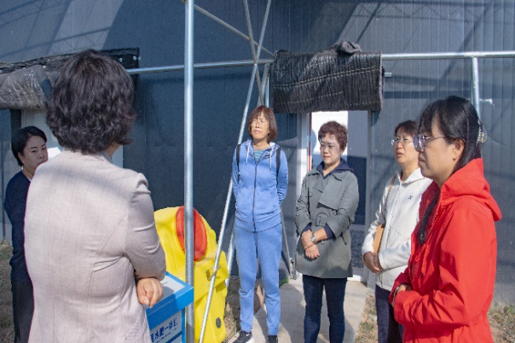 | 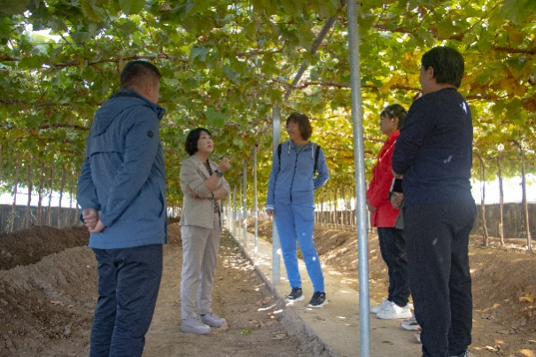
此外，针对两栋空置塑料大拱棚，专家们提出秋冬茬口种植耐寒叶菜，早春茬口种植中果型早熟西瓜的生产建议。这一建议将充分利用大棚资源，提高农业生产效益。
此次活动旨在推动科技成果在农业生产中的应用和转化，为实现农业现代化贡献力量。金贵牡丹花乡也将在设施农业、特色种植等方面取得更大的突破和发展。宁夏科技成果转化研究会将持续跟进，为冷凉蔬菜产业发展添砖加瓦。

（信息来源：宁夏科技成果转化研究会）

